**LAPORAN PRAKTIKUM MANAJEMEN BASIS DATA**

**Tuning**



OLEH :

Hiskia Perdamen Pulungan (14117091)

PROGRAM STUDI TEKNIK INFORMATIKA

JURUSAN TEKNOLOGI PRODUKSI, INDUSTRI DAN INFORMASI

INSTITUT TEKNOLOGI SUMATERA

2019/2020

# Daftar Isi

# Isi

1. Studi Literatur
2. Tuning Indexing

Tuning Indexing adalah bagian penyetelan basis data untuk memilih dan membuat indeks. Tujuan Tuning Indexing adalah untuk mengurangi waktu pemrosesan kueri. Potensi penggunaan indeks di lingkungan dinamis dengan beberapa permintaan ad-hoc sebelumnya adalah tugas yang sulit. Penyetelan indeks melibatkan kueri berdasarkan indeks dan indeks dibuat secara otomatis saat itu juga. Tidak diperlukan tindakan eksplisit oleh pengguna basis data untuk penyetelan indeks.

1. Tuning Setting Configurasi DBMS
2. Deskripsi Percobaan

Sebelum melakukan tuning kita harus membuat database dan menambahkan database nya terlebih dahulu

* Generate data  
  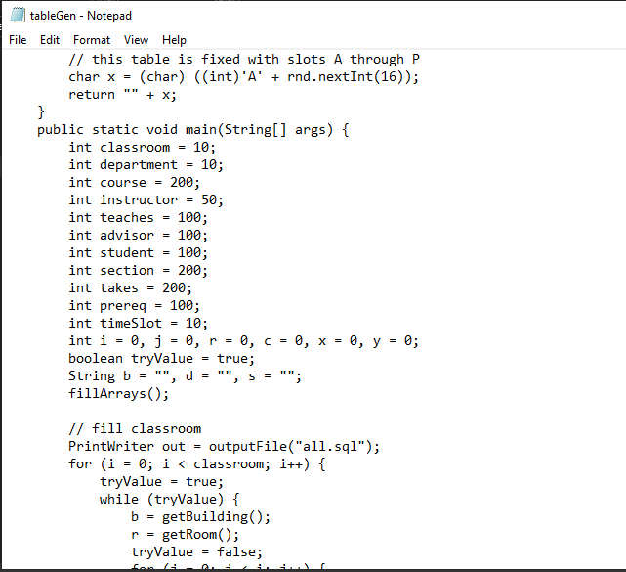

gambar. tableGen.java Yang akan digunakan untuk menggenerate data sebagai isi dari databse

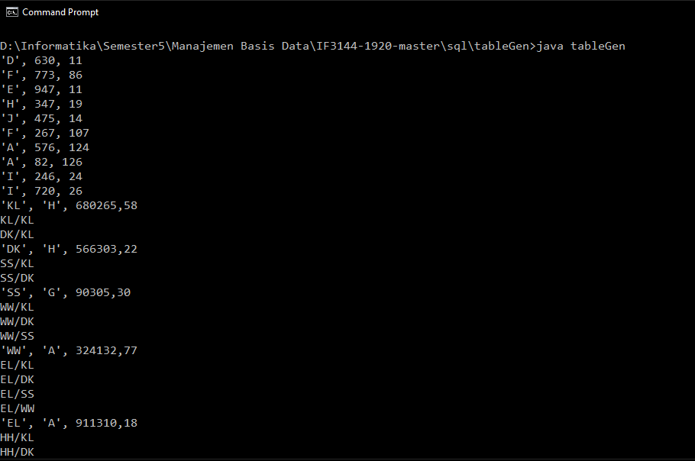

gambar. persoses compile berhasil dilakukan

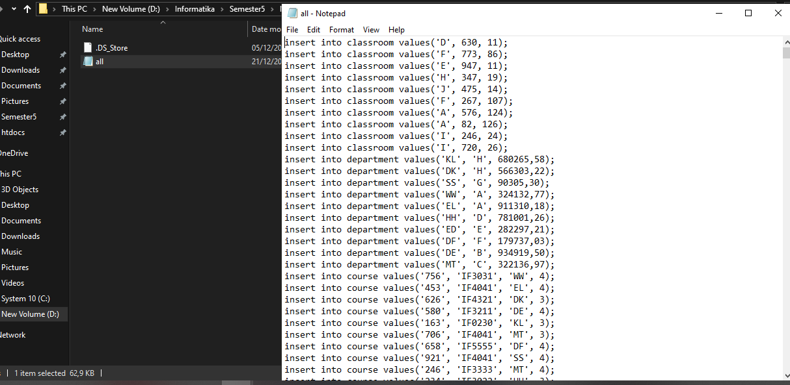

gambar. Data akan disimpan dalam file all.sql

* Import Hasil Generate data

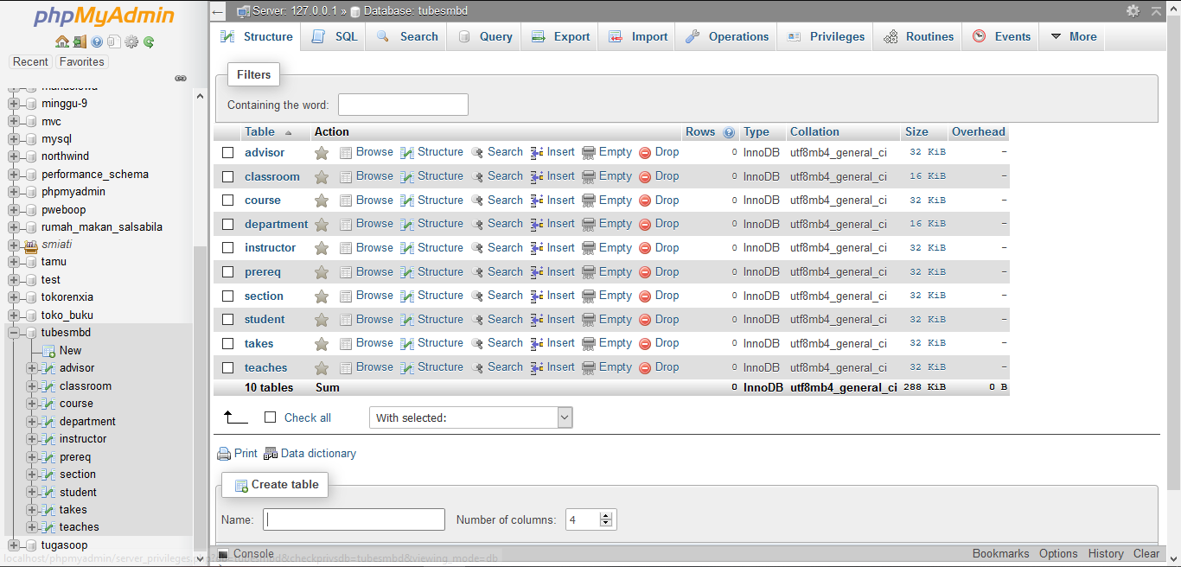

gambar. database yang sudah di import sebelumnya

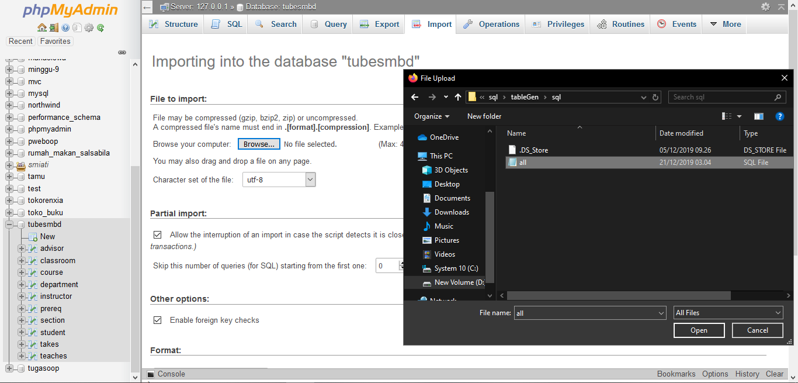

gambar. import file all.sql kedalam databse

* Mengakses Database dengan query

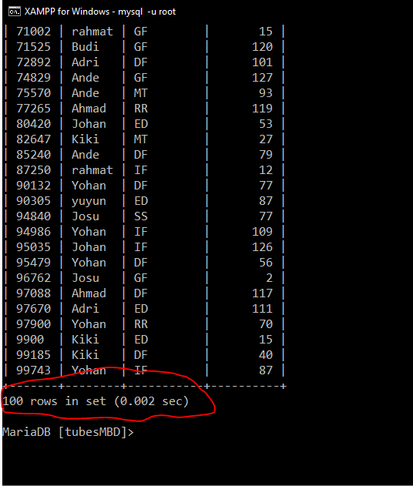

gambar. databse yang sudah di akses dan dapat dilihat runtime-nya

1. Tuning Indexing

Indexing yang dilakukan dalam percobaan mengunakan fitur dalam DBMS phpMyAdmin. Untuk melakukan indexing dilakukan beberapa tahap yaitu :

1. Setelah database di import kita dapat melakukan indexing dengan cara memilih table lalu pilih kolom untuk diberikan indexing

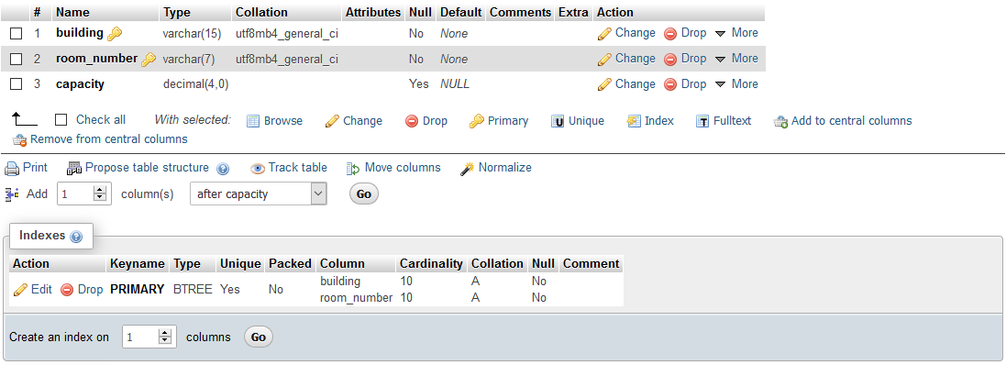

gambar. Tabel yang belum di indexing

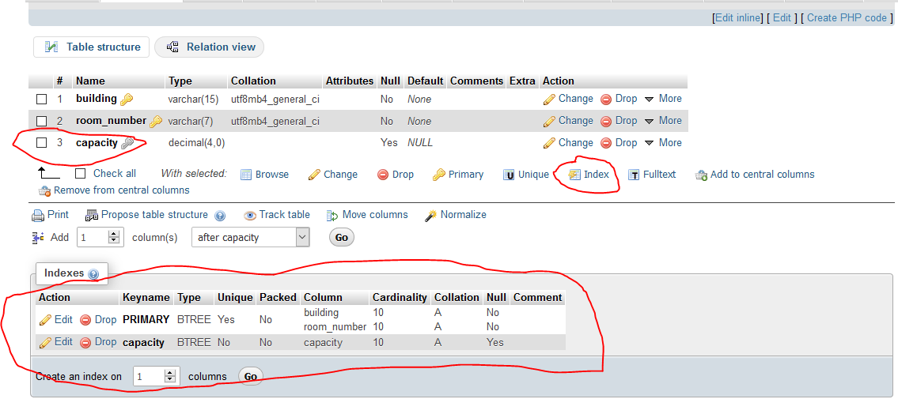

gambar. Tabel yang sudah di indexing

Setelah dilakukan indexing maka database akan diuji dengan menjalankan query dan melihat perbandingan dengan sebelum dilakukan indexing

1. Tuning Setting Configurasi DBMS

Tuning dengan Setting Configurasi dilakukan dengan mengubah nilai memory pada file my.in yang terdapat dalam folder xampp.

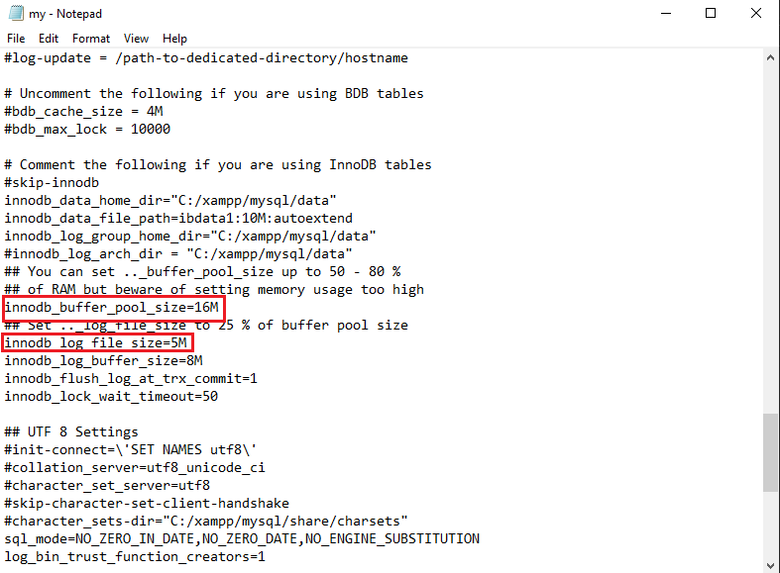

gambar. nilai yang akan diubah

Dalam percobaan ini nilai yang akan diubah adalah innodb_buffer_pool_size dan innodb_log_file_size. Nilai yang saya gunakan adalah 132M dan 32M.

1. Hasil dan Pembahasan
   1. Hasil

Dari percobaan menjalankan beberapa query untuk mengakses database didapatkan beberapa hasil.

|  |  |  |  |
| --- | --- | --- | --- |
| 1. SELECT * FROM student | | |  |
| Data | Waktu Sebelum Tunning (ms) | Waktu Sesudah Tuning (ms) - Indexing | Waktu Sesudah Tuning (ms) - Konfigurasi |
| advisor = 100, student = 100, section = 200,takes = 200 | 2 | 1 | 1 |
| advisor = 200, student = 200, section = 400,takes = 400 | 1 | 1 | 1 |
| advisor = 500, student = 500, section = 1000,takes = 1000 | 1 | 1 | 1 |
| advisor = 700, student = 700, section = 20000,takes = 20000 | 1 | 1 | 1 |
| advisor = 1000, student = 1000, section = 100000,takes = 1000000 |  |  |  |
| advisor = 1800, student = 1800, section = 180000,takes = 1800000 |  |  |  |
| advisor = 10000, student = 10000, section = 30000000,takes = 30000000 |  |  |  |

|  |  |  |  |
| --- | --- | --- | --- |
| 1. SELECT * FROM student WHERE tot_cred > 30 | | |  |
| Data | Waktu Sebelum Tunning (ms) | Waktu Sesudah Tuning (ms) - Indexing | Waktu Sesudah Tuning (ms) - Konfigurasi |
| advisor = 100, student = 100, section = 200,takes = 200 | 1 | 1 | 1 |
| advisor = 200, student = 200, section = 400,takes = 400 | 1 | 1 | 1 |
| advisor = 500, student = 500, section = 1000,takes = 1000 | 1 | 1 | 1 |
| advisor = 700, student = 700, section = 20000,takes = 20000 | 1 | 1 | 1 |
| advisor = 1000, student = 1000, section = 100000,takes = 1000000 |  |  |  |
| advisor = 1800, student = 1800, section = 180000,takes = 1800000 |  |  |  |
| advisor = 10000, student = 10000, section = 30000000,takes = 30000000 |  |  |  |

|  |  |  |  |
| --- | --- | --- | --- |
| 1. SELECT `name`, dept_name FROM student WHERE tot_cred > 30; | | |  |
| Data | Waktu Sebelum Tunning (ms) | Waktu Sesudah Tuning (ms) - Indexing | Waktu Sesudah Tuning (ms) - Konfigurasi |
| advisor = 100, student = 100, section = 200,takes = 200 | 1 | 1 | 1 |
| advisor = 200, student = 200, section = 400,takes = 400 | 1 | 1 | 1 |
| advisor = 500, student = 500, section = 1000,takes = 1000 | 1 | 1 | 1 |
| advisor = 700, student = 700, section = 20000,takes = 20000 | 1 | 1 | 1 |
| advisor = 1000, student = 1000, section = 100000,takes = 1000000 |  |  |  |
| advisor = 1800, student = 1800, section = 180000,takes = 1800000 |  |  |  |
| advisor = 10000, student = 10000, section = 30000000,takes = 30000000 |  |  |  |

|  |  |  |  |
| --- | --- | --- | --- |
| 1. SELECT * FROM takes JOIN student ON takes.ID = student.ID JOIN section ON takes.course_id = section.course_id | | |  |
| Data | Waktu Sebelum Tunning (ms) | Waktu Sesudah Tuning (ms) - Indexing | Waktu Sesudah Tuning (ms) - Konfigurasi |
| advisor = 100, student = 100, section = 200,takes = 200 | 2 | 2 | 2 |
| advisor = 200, student = 200, section = 400,takes = 400 | 4 | 4 | 3 |
| advisor = 500, student = 500, section = 1000,takes = 1000 | 13 | 12 | 11 |
| advisor = 700, student = 700, section = 20000,takes = 20000 | 36 | 46 | 35 |
| advisor = 1000, student = 1000, section = 100000,takes = 1000000 |  |  |  |
| advisor = 1800, student = 1800, section = 180000,takes = 1800000 |  |  |  |

|  |  |  |  |
| --- | --- | --- | --- |
| 1. SELECT student.`name`,student.dept_name,takes.sec_id AS pengambilan,takes.semester,section.room_number,section.building,course.course_id,course.dept_name FROM takes JOIN student ON takes.ID = student.ID JOIN section ON takes.course_id = section.course_id JOIN course ON section.course_id = course.course_id; | | |  |
|  |
| Data | Waktu Sebelum Tunning (ms) | Waktu Sesudah Tuning (ms) - Indexing | Waktu Sesudah Tuning (ms) - Konfigurasi |
| advisor = 100, student = 100, section = 200,takes = 200 | 3 | 2 | 2 |
| advisor = 200, student = 200, section = 400,takes = 400 | 4 | 3 | 3 |
| advisor = 500, student = 500, section = 1000,takes = 1000 | 8 | 7 | 7 |
| advisor = 700, student = 700, section = 20000,takes = 20000 | 20 | 21 | 20 |
| advisor = 1000, student = 1000, section = 100000,takes = 1000000 |  |  |  |
| advisor = 1800, student = 1800, section = 180000,takes = 1800000 |  |  |  |
| advisor = 10000, student = 10000, section = 30000000,takes = 30000000 |  |  |  |

* 1. Pembahasan

Dari hasil percobaan yang didapat maka dapat disimpulkan bahwa tuning database dapat mempercepat running time dari suatu database. Tapi tuning tidak meningkatkan performa database jika database tidak memiliki banyak data.

Percobaan untuk data ke 5,6,7 tidak dapat di uji karena perangkat yang saya gunakan tidak mendukung sehingga data dari file all.sql tidak dapat di import

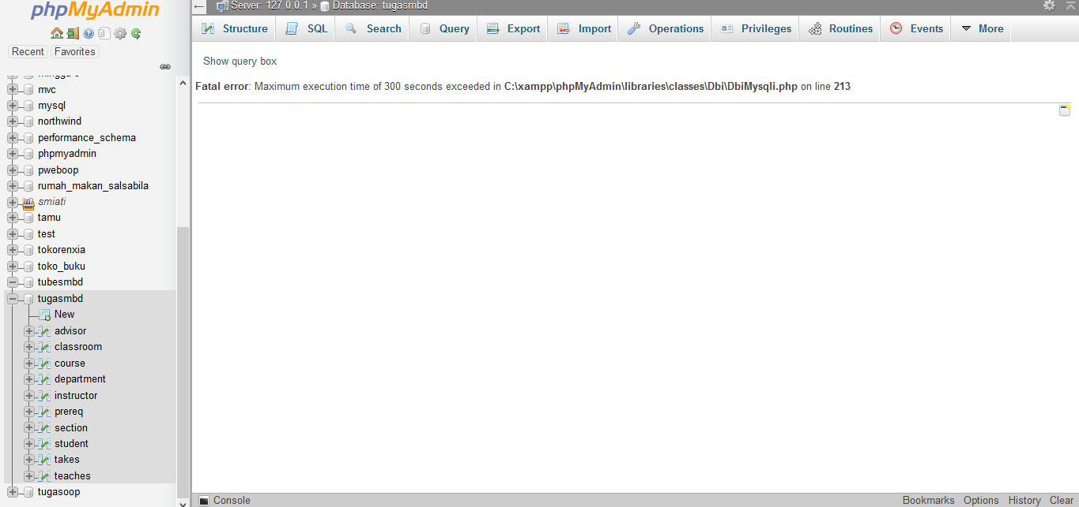

# Daftar Pustaka

Careerride.com (2016). What is index tuning ? Diakses pada 22 Desember pada 22 Desember 2019 https://www.careerride.com/DB-index-tuning.aspx